Приложение 2
к постановлению Администрации
муниципального образования
«Велижский район»
от 03.12.2021 № 546

СХЕМЫ
прилегающих территорий для каждой организации и объекта, на прилегающих территориях которых не допускается розничная продажа алкогольной продукции и розничная продажа алкогольной продукции при оказании услуг общественного питания

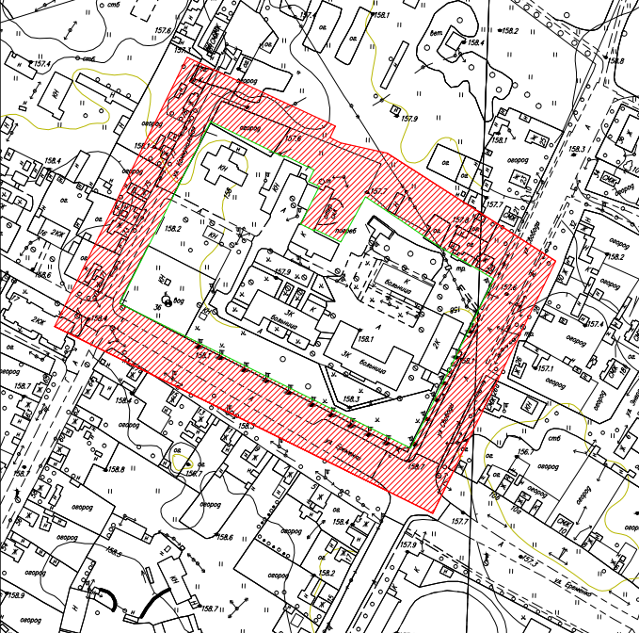

Наименование объекта: Здания ОГБУЗ «Велижская центральная районная больница;
Адрес объекта: г. Велиж, ул. Еременко, д. 23/10;
Категория: медицинские организации.

Условные обозначения:
- прилегающие территории, на которых не допускается розничная продажа
алкогольной продукции
Приложение 3
к постановлению Администрации
муниципального образования
«Велижский район»
от 03.12.2021 № 546

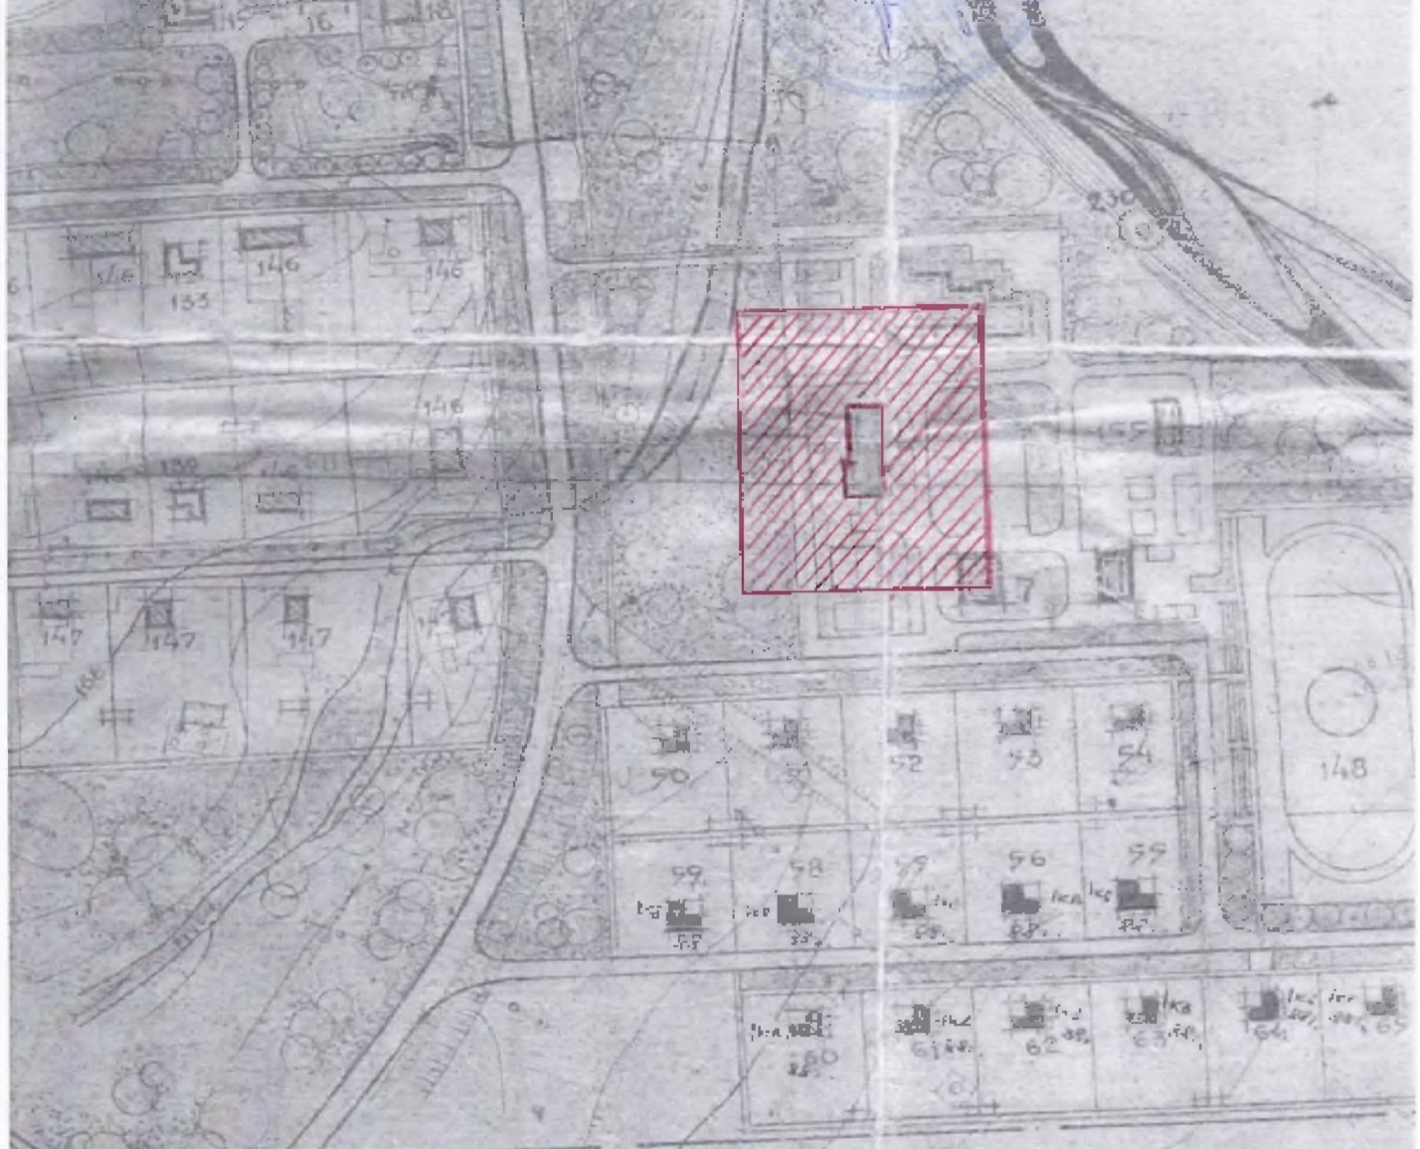

Наименование объекта: Здание интерната МБОУ Городищенской средней общеобразовательной школы, помещение фельдшерско-акушерского пункта ОГБУЗ «Велижская центральная районная больница»;
Адрес объекта: д. Заозерье, ул. Школьная, д.2а;
Категория: медицинские организации.

Условные обозначения:
- прилегающие территории, на которых не допускается розничная продажа
алкогольной продукции

Приложение 4
к постановлению Администрации
муниципального образования
«Велижский район»
от 03.12.2021 № 546

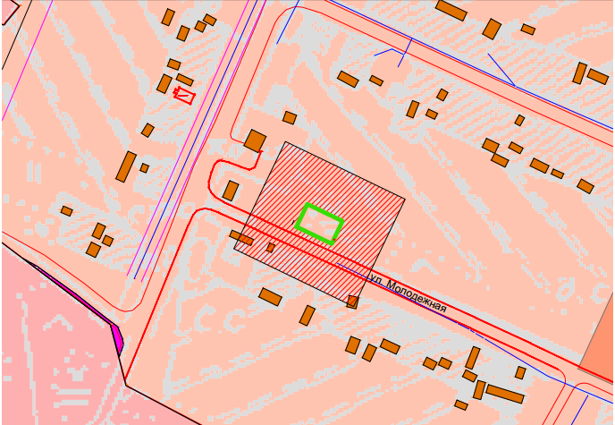

Наименование объекта: Здание фельдшерско-акушерского пункта ОГБУЗ «Велижская центральная районная больница»;
Адрес объекта: д. Ситьково, ул. Молодежная, д. 1;
Категория: медицинские организации.

Условные обозначения:
- прилегающие территории, на которых не допускается розничная продажа
алкогольной продукции

Приложение 5
к постановлению Администрации
муниципального образования
«Велижский район»
от 03.12.2021 № 546

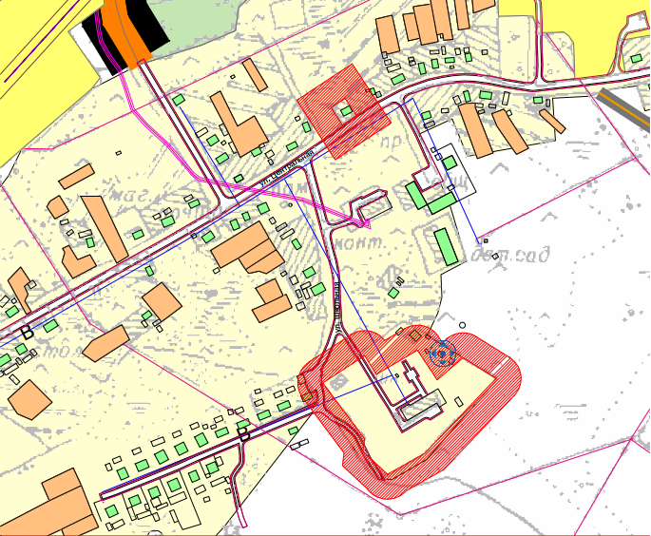
Наименование объекта: Здание фельдшерско-акушерского пункта ОГБУЗ «Велижская центральная районная больница»;
Адрес объекта: д. Будница, ул. Центральная, д. 32;
Категория: медицинские организации.
Наименование объекта: Здание МБОУ «Будницкой основной школы»;
Адрес объекта: д. Будница, ул. Школьная, д. 9;
Категория: объекты образования.

Условные обозначения:
- прилегающие территории, на которых не допускается розничная продажа
алкогольной продукции

Приложение 6
к постановлению Администрации
муниципального образования
«Велижский район»
от 03.12.2021 № 546

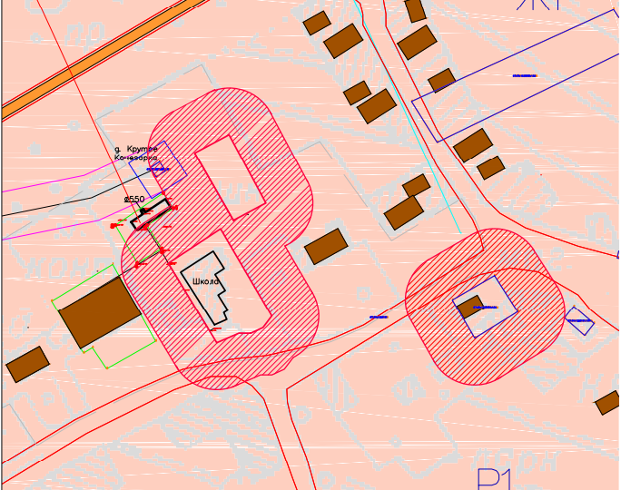
Наименование объекта: Здание фельдшерско-акушерского пункта ОГБУЗ «Велижская центральная районная больница»;
Адрес объекта: д. Крутое, ул. Центральная, д. 20;
Категория: медицинские организации.
Наименование объекта: Здание МБОУ «Крутовской основной школы»;
Адрес объекта: д. Крутое, ул. Центральная, д. 25;
Категория: объекты образования.

Условные обозначения:
- прилегающие территории, на которых не допускается розничная продажа
алкогольной продукции

Приложение 7
к постановлению Администрации
муниципального образования
«Велижский район»
от 03.12.2021 № 546

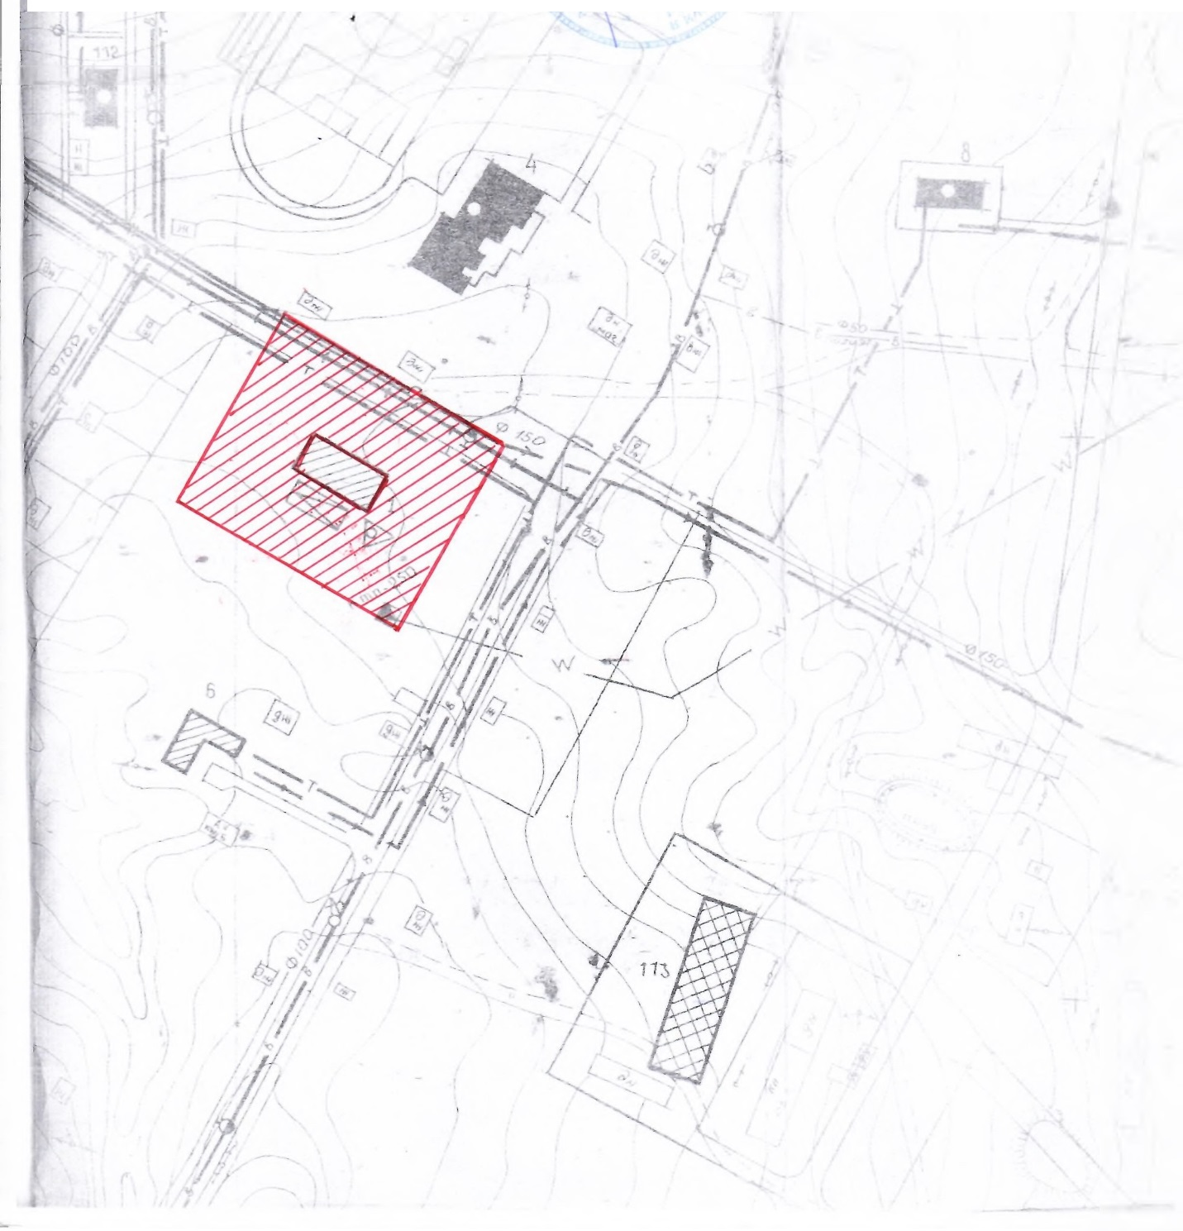
Наименование объекта: Здание Администрации Ситьковского сельского поселения, помещение фельдшерско-акушерского пункта ОГБУЗ «Велижская центральная районная больница»;
Адрес объекта: д. Логово, пер. Центральный, д. 1;
Категория: медицинские организации.

Условные обозначения:
- прилегающие территории, на которых не допускается розничная продажа
алкогольной продукции

Приложение 8
к постановлению Администрации
муниципального образования
«Велижский район»
от 03.12.2021 № 546

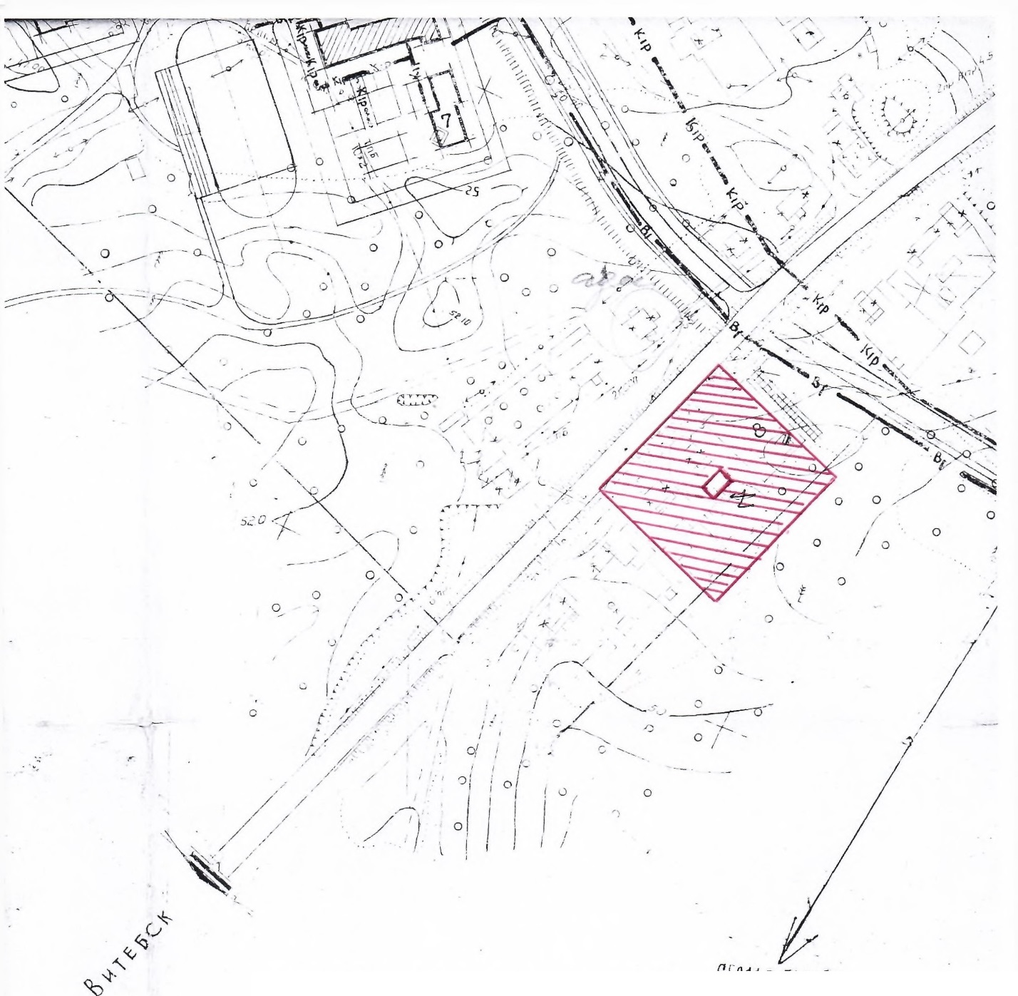

Наименование объекта: Здание фельдшерско-акушерского пункта ОГБУЗ «Велижская центральная районная больница»;
Адрес объекта: д. Беляево, ул. Центральная, д. 19;
Категория: медицинские организации.

Условные обозначения:
- прилегающие территории, на которых не допускается розничная продажа
алкогольной продукции

Приложение 9
к постановлению Администрации
муниципального образования
«Велижский район»
от 03.12.2021 № 546

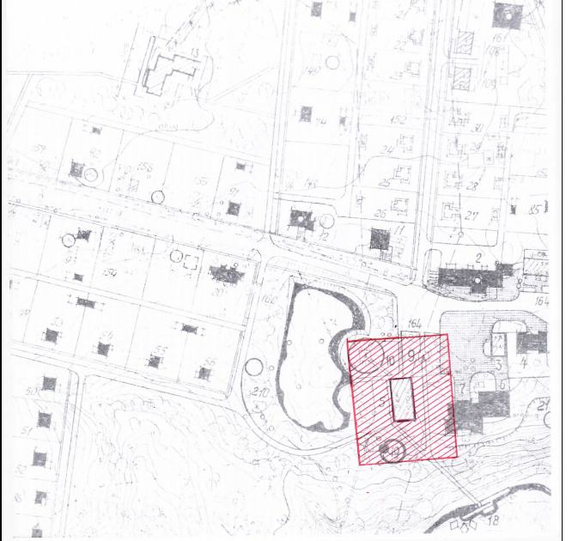

Наименование объекта: Помещение фельдшерско-акушерского пункта ОГБУЗ «Велижская центральная районная больница» в здании СПК «1 мая»;
Адрес объекта: д. Погорелье, ул. Центральная, д. 32;
Категория: медицинские организации.

Условные обозначения:
- прилегающие территории, на которых не допускается розничная продажа
алкогольной продукции

Приложение 10
к постановлению Администрации
муниципального образования
«Велижский район»
от 03.12.2021 № 546

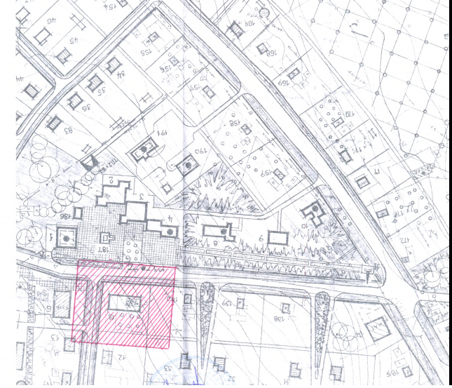
Наименование объекта: Здание фельдшерско-акушерского пункта ОГБУЗ «Велижская центральная районная больница» в здании СПК «1 мая»;
Адрес объекта: д. Печенки, ул. Центральная, д. 9;
Категория: медицинские организации.

Условные обозначения:
- прилегающие территории, на которых не допускается розничная продажа
алкогольной продукции

Приложение 11
к постановлению Администрации
муниципального образования
«Велижский район»
от 03.12.2021 № 546

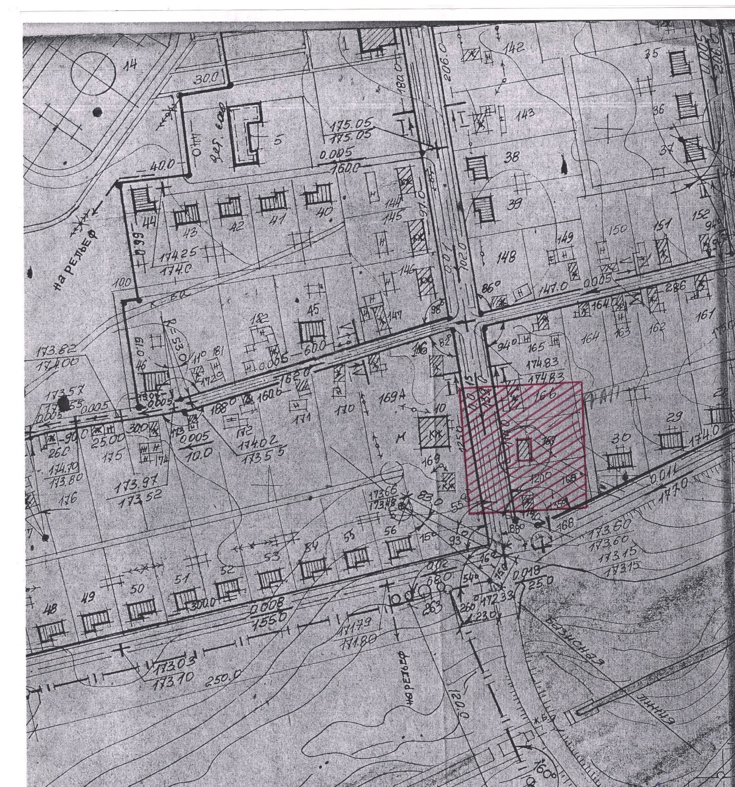

Наименование объекта: Здание Администрации Крутовского сельского поселения, помещение фельдшерско-акушерского пункта ОГБУЗ «Велижская центральная районная больница» ;
Адрес объекта: д. Старое Село, ул. Центральная, д. 25, кв.1;
Категория: медицинские организации.

Условные обозначения:
- прилегающие территории, на которых не допускается розничная продажа
алкогольной продукции

Приложение 12
к постановлению Администрации
муниципального образования
«Велижский район»
от 03.12.2021 № 546

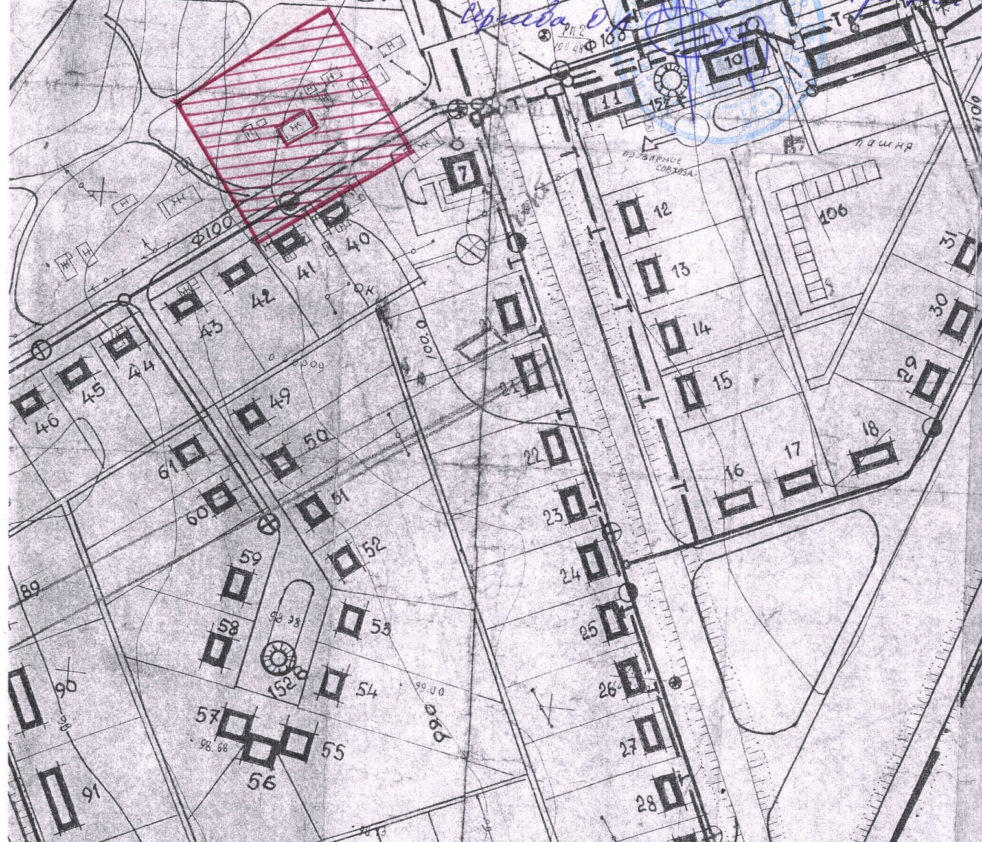
Наименование объекта: Здание фельдшерско-акушерского пункта ОГБУЗ «Велижская центральная районная больница» ;
Адрес объекта: д. Чернейка, ул. Молодежная, д. 16;
Категория: медицинские организации.

Условные обозначения:
- прилегающие территории, на которых не допускается розничная продажа
алкогольной продукции

Приложение 13
к постановлению Администрации
муниципального образования
«Велижский район»
от 03.12.2021 № 546

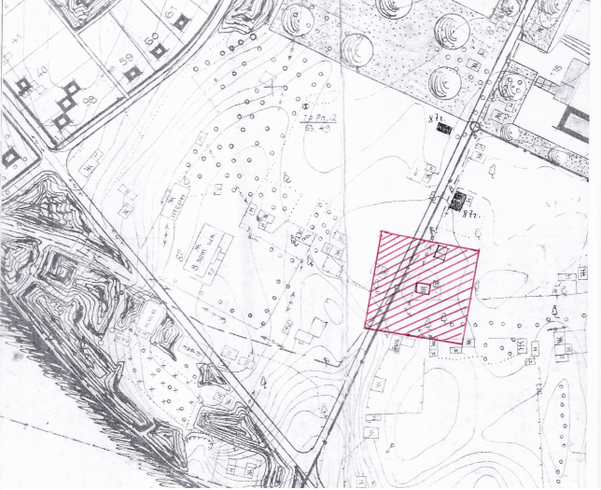

Наименование объекта: Здание Администрации Погорельского сельского поселения, помещение фельдшерско-акушерского пункта ОГБУЗ «Велижская центральная районная больница»;
Адрес объекта: д. Чепли, ул. Озерная, д. 24;
Категория: медицинские организации.

Условные обозначения:
- прилегающие территории, на которых не допускается розничная продажа
алкогольной продукции

Приложение 14
к постановлению Администрации
муниципального образования
«Велижский район»
от 03.12.2021 № 546

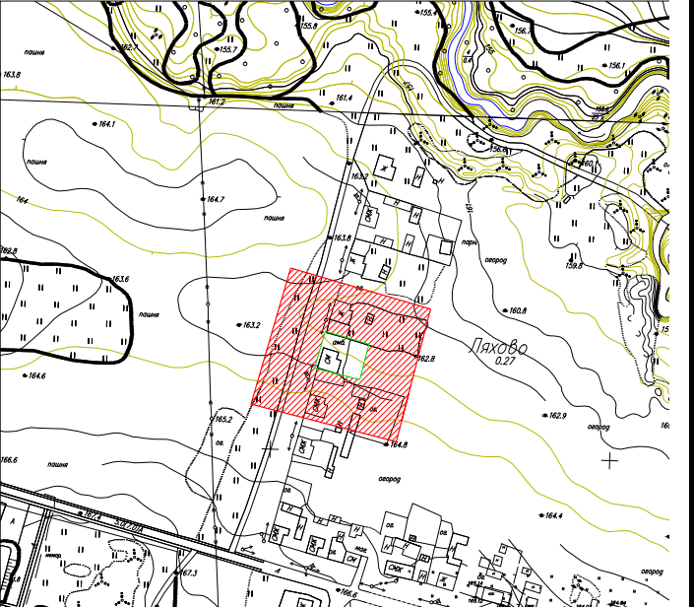
Наименование объекта: Здание фельдшерско-акушерского пункта ОГБУЗ «Велижская центральная районная больница»;
Адрес объекта: д. Ляхово, ул. Весенняя, д. 4;
Категория: медицинские организации.

Условные обозначения:
- прилегающие территории, на которых не допускается розничная продажа
алкогольной продукции

Приложение 15
к постановлению Администрации
муниципального образования
«Велижский район»
от 03.12.2021 № 546

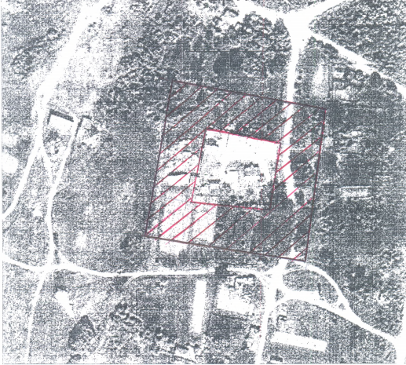

Наименование объекта: Здание врачебной амбулатории ОГБУЗ «Велижская центральная районная больница»;
Адрес объекта: д. Селезни, ул. Больничная, д. 2;
Категория: медицинские организации.

Условные обозначения:
- прилегающие территории, на которых не допускается розничная продажа
алкогольной продукции

Приложение 16
к постановлению Администрации
муниципального образования
«Велижский район»
от 03.12.2021 № 546

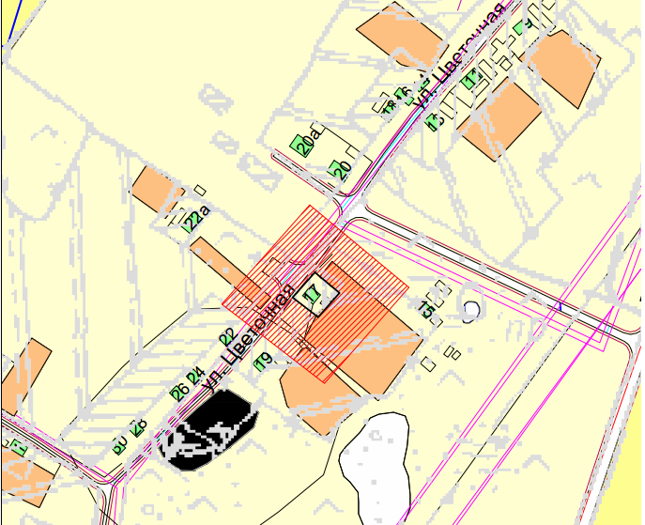

Наименование объекта: Здание фельдшерско-акушерского пункта ОГБУЗ «Велижская центральная районная больница»;
Адрес объекта: д. Шумилово, (Будницкое с.п.), ул. Цветочная, д. 17;
Категория: медицинские организации.

Условные обозначения:
- прилегающие территории, на которых не допускается розничная продажа
алкогольной продукции

Приложение 17
к постановлению Администрации
муниципального образования
«Велижский район»
от 03.12.2021 № 546

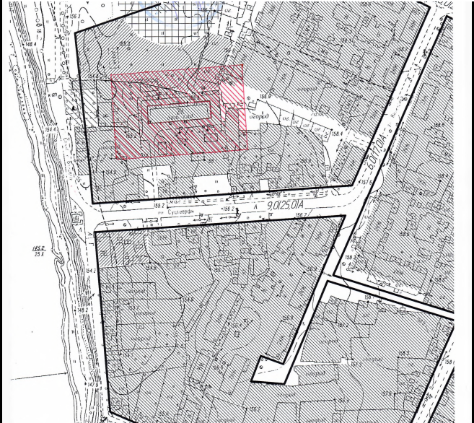

Наименование объекта: Здание ТОСП ОГБУЗ «Смоленский специализированный дом ребенка «Красный Бор» г. Велиж;
Адрес объекта: г. Велиж, пл. Судоверфи, д. 24 А;
Категория: медицинские организации.

Условные обозначения:
- прилегающие территории, на которых не допускается розничная продажа
алкогольной продукции

Приложение 18
к постановлению Администрации
муниципального образования
«Велижский район»
от 03.12.2021 № 546

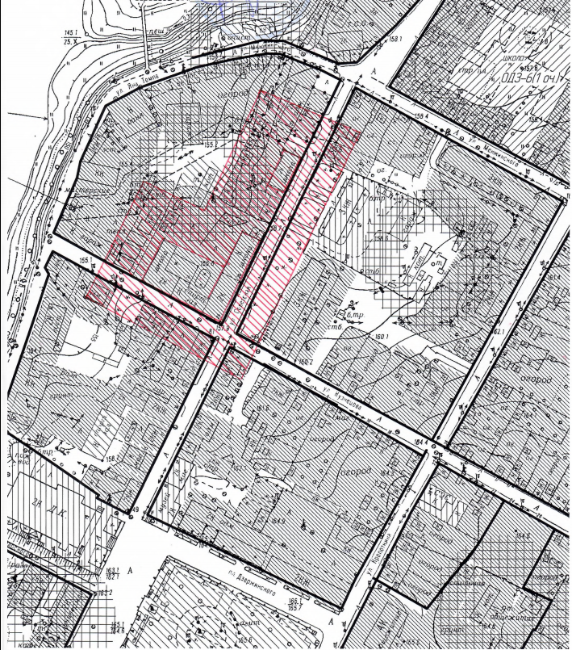

Наименование объекта: Здание МБОУ «Средней школы №1» города Велижа;
Адрес объекта: г. Велиж, ул. Советская, д. 29, д. 31;
Категория: объекты образования.

Условные обозначения:
- прилегающие территории, на которых не допускается розничная продажа
алкогольной продукции

Приложение 19
к постановлению Администрации
муниципального образования
«Велижский район»
от 03.12.2021 № 546

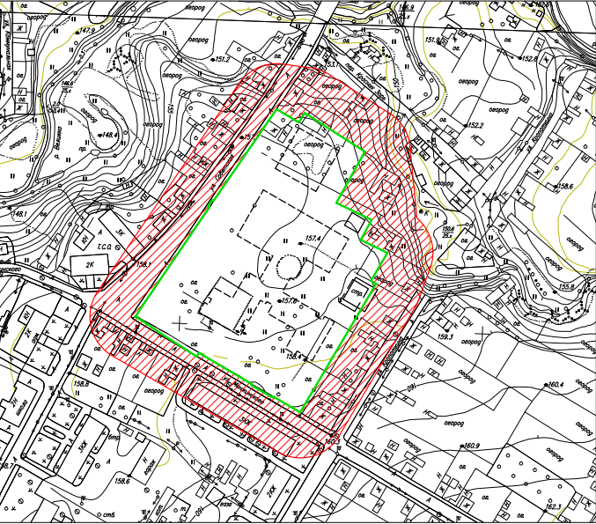

Наименование объекта: Здание МБОУ «Средней школы №1» города Велижа;
Адрес объекта: г. Велиж, ул. Советская, д. 46/5;
Категория: объекты образования.

Условные обозначения:
- прилегающие территории, на которых не допускается розничная продажа
алкогольной продукции

Приложение 20
к постановлению Администрации
муниципального образования
«Велижский район»
от 03.12.2021 № 546

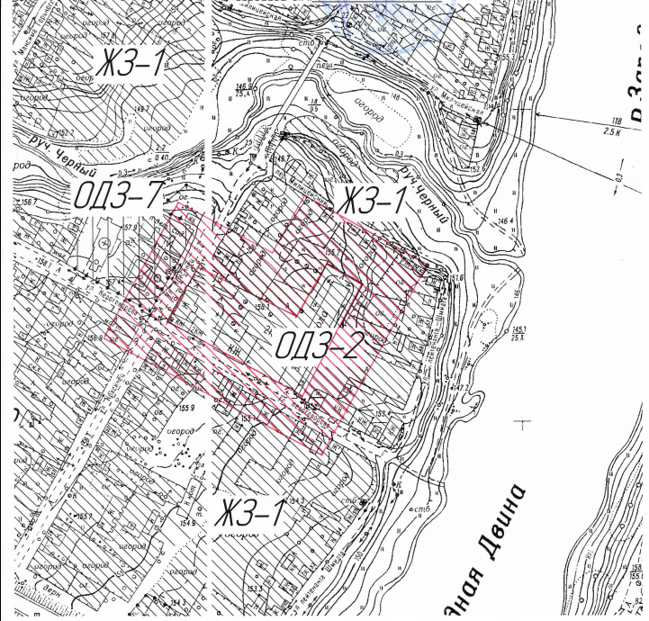
Наименование объекта: Здание МБОУ «Средней школы №2» города Велижа;
Адрес объекта: г. Велиж, ул. Недоговорова, д. 15;
Категория: объекты образования.

Условные обозначения:
- прилегающие территории, на которых не допускается розничная продажа
алкогольной продукции

Приложение 21
к постановлению Администрации
муниципального образования
«Велижский район»
от 03.12.2021 № 546

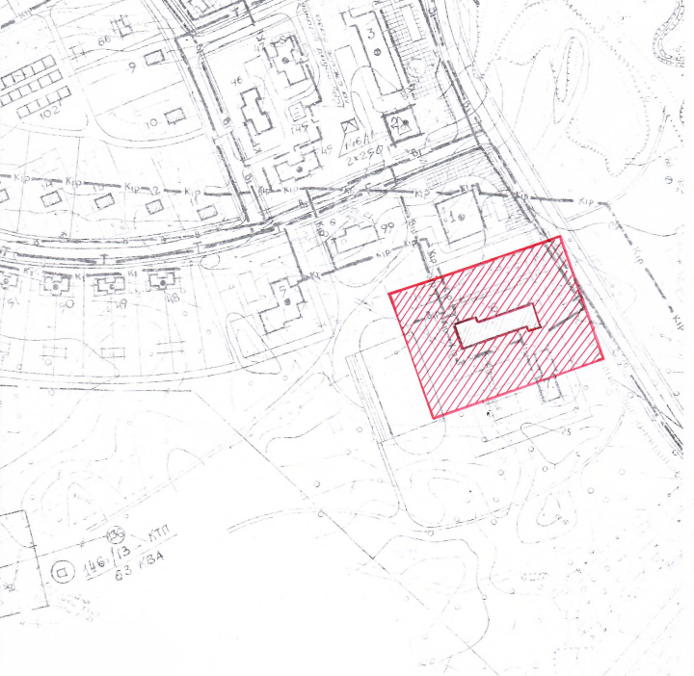
Наименование объекта: Здание МБОУ «Беляевской основной школы»;
Адрес объекта: д. Беляево, ул. Школьная, д. 1;
Категория: объекты образования.

Условные обозначения:
- прилегающие территории, на которых не допускается розничная продажа
алкогольной продукции

Приложение 22
к постановлению Администрации
муниципального образования
«Велижский район»
от 03.12.2021 № 546

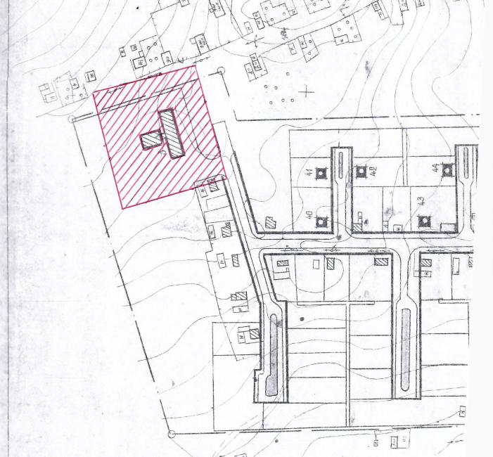

Наименование объекта: Здание МБОУ «Логовской основной школы»;
Адрес объекта: д. Логово, ул. Школьная, д. 2/47;
Категория: объекты образования.

Условные обозначения:
- прилегающие территории, на которых не допускается розничная продажа
алкогольной продукции

Приложение 23
к постановлению Администрации
муниципального образования
«Велижский район»
от 03.12.2021 № 546

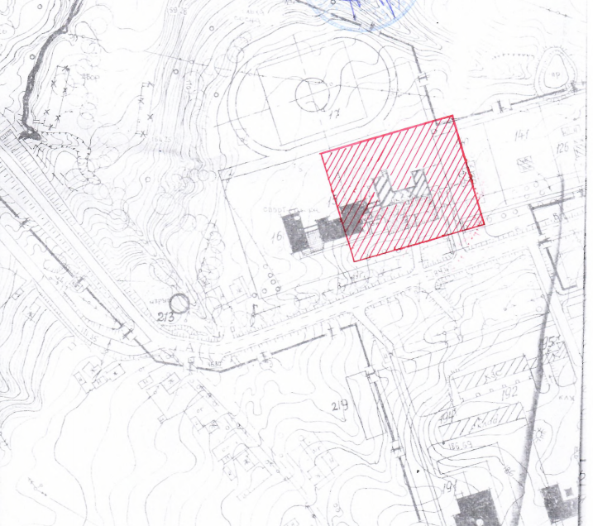
Наименование объекта: Здание МБОУ «Погорельской основной школы»;
Адрес объекта: д. Погорелье, ул. Школьная, д.3;
Категория: объекты образования.

Условные обозначения:
- прилегающие территории, на которых не допускается розничная продажа
алкогольной продукции

Приложение 24
к постановлению Администрации
муниципального образования
«Велижский район»
от 03.12.2021 № 546

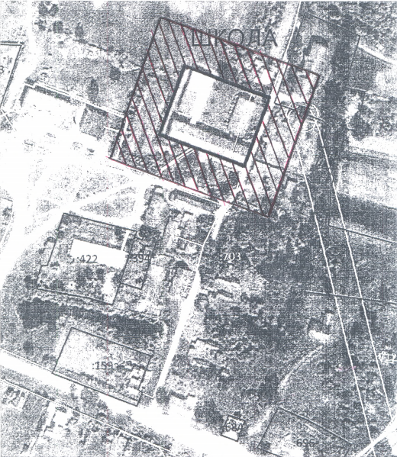

Наименование объекта: Здание МБОУ «Селезневской средней школы»;
Адрес объекта: д. Селезни, ул. Школьная, д.2;
Категория: объекты образования.

Условные обозначения:
- прилегающие территории, на которых не допускается розничная продажа
алкогольной продукции

Приложение 25
к постановлению Администрации
муниципального образования
«Велижский район»
от 03.12.2021 № 546

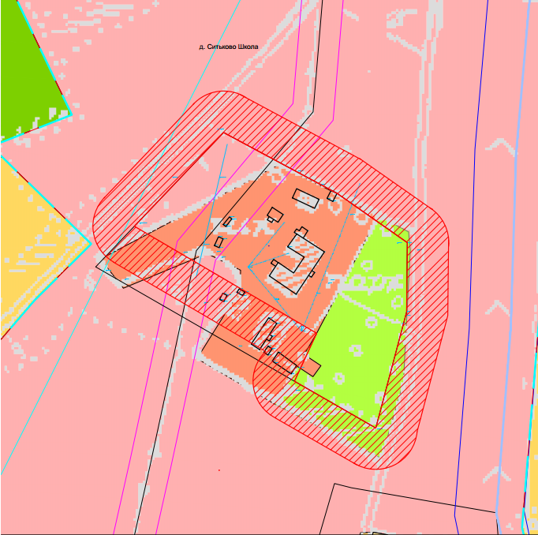
Наименование объекта: Здание МБОУ «Ситьковской основной школы»;
Адрес объекта: д. Ситьково, ул. Центральная, д.31;
Категория: объекты образования.

Условные обозначения:
- прилегающие территории, на которых не допускается розничная продажа
алкогольной продукции

Приложение 26
к постановлению Администрации
муниципального образования
«Велижский район»
от 03.12.2021 № 546

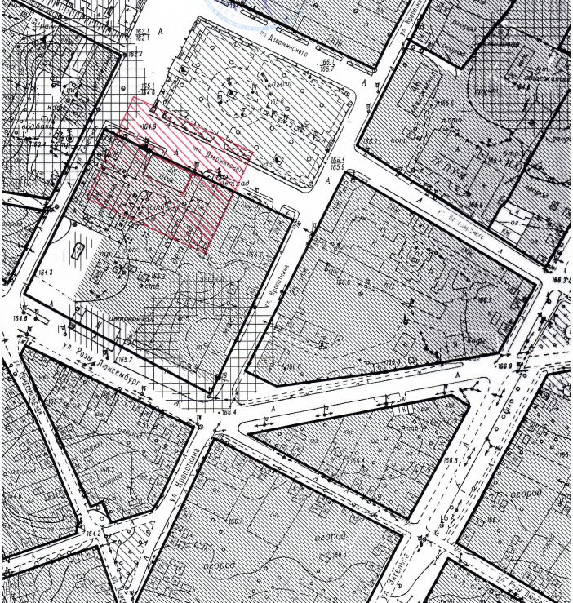
Наименование объекта: Здание МБУДО «Велижская детская школа искусств»;
Адрес объекта: г. Велиж, пл. Дзержинского, д.4;
Категория: объекты образования.

Условные обозначения:
- прилегающие территории, на которых не допускается розничная продажа
алкогольной продукции

Приложение 27
к постановлению Администрации
муниципального образования
«Велижский район»
от 03.12.2021 № 546

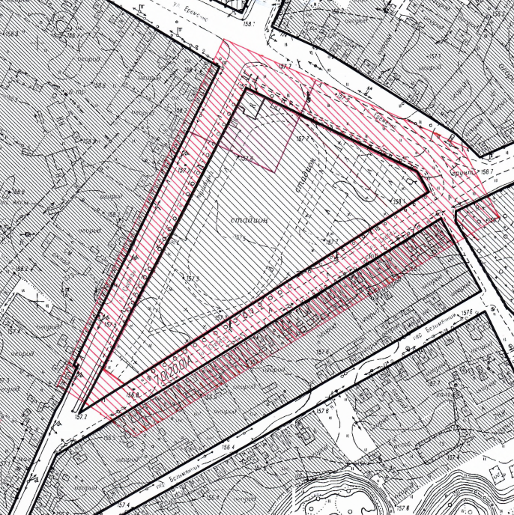
Наименование объекта: Здание МБУДО Велижская детско-юношеская спортивная школа;
Адрес объекта: г. Велиж, пл. Свободы, д.22 А;
Категория: объекты образования.
Наименование объекта: Стадион;
Адрес объекта: г. Велиж, пл. Свободы;
Категория: объекты спорта.

Условные обозначения:
- прилегающие территории, на которых не допускается розничная продажа
алкогольной продукции

Приложение 28
к постановлению Администрации
муниципального образования
«Велижский район»
от 03.12.2021 № 546

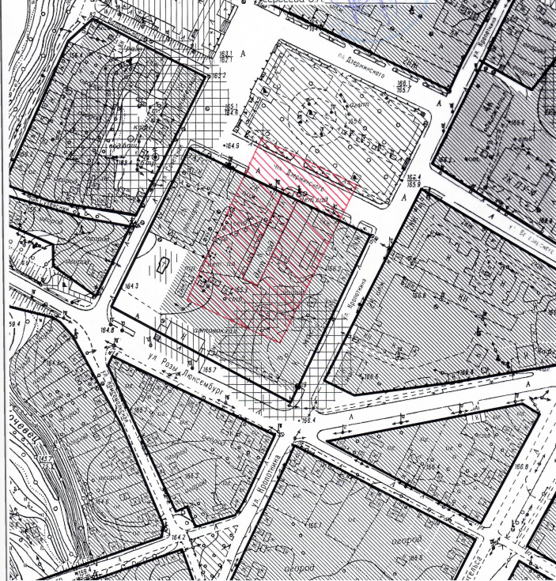
Наименование объекта: Здание МБДОУ детский сад №1 г. Велижа;
Адрес объекта: г. Велиж, пл. Дзержинского, д.6;
Категория: объекты образования.

Условные обозначения:
- прилегающие территории, на которых не допускается розничная продажа
алкогольной продукции

Приложение 29
к постановлению Администрации
муниципального образования
«Велижский район»
от 03.12.2021 № 546

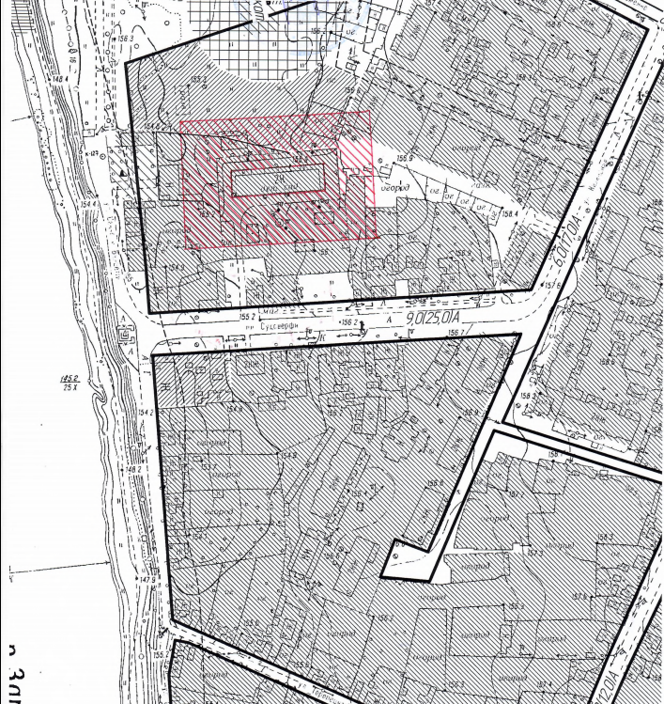
Наименование объекта: Здание МБДОУ детский сад №2 г. Велижа;
Адрес объекта: г. Велиж, пл. Судоверфи, д.24 А;
Категория: объекты образования.

Условные обозначения:
- прилегающие территории, на которых не допускается розничная продажа
алкогольной продукции

Приложение 30
к постановлению Администрации
муниципального образования
«Велижский район»
от 03.12.2021 № 546

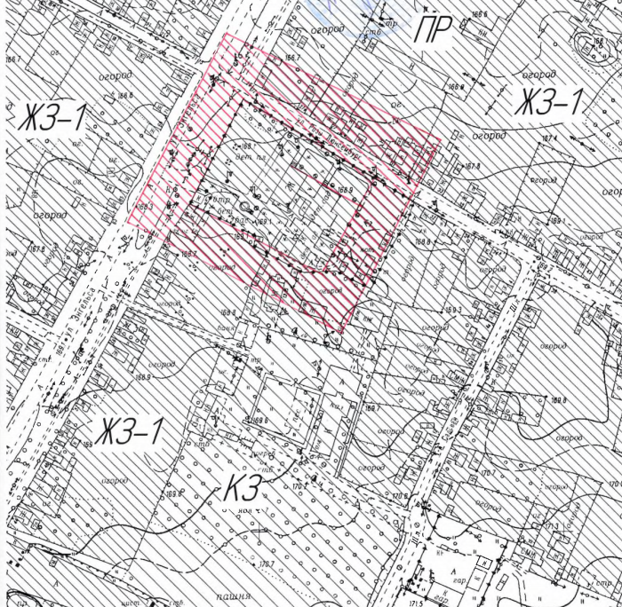
Наименование объекта: Здание МБДОУ детский сад №5 «Теремок» г. Велижа;
Адрес объекта: г. Велиж, ул. Энгельса, д.64 А;
Категория: объекты образования.

Условные обозначения:
- прилегающие территории, на которых не допускается розничная продажа
алкогольной продукции

Приложение 31
к постановлению Администрации
муниципального образования
«Велижский район»
от 03.12.2021 № 546

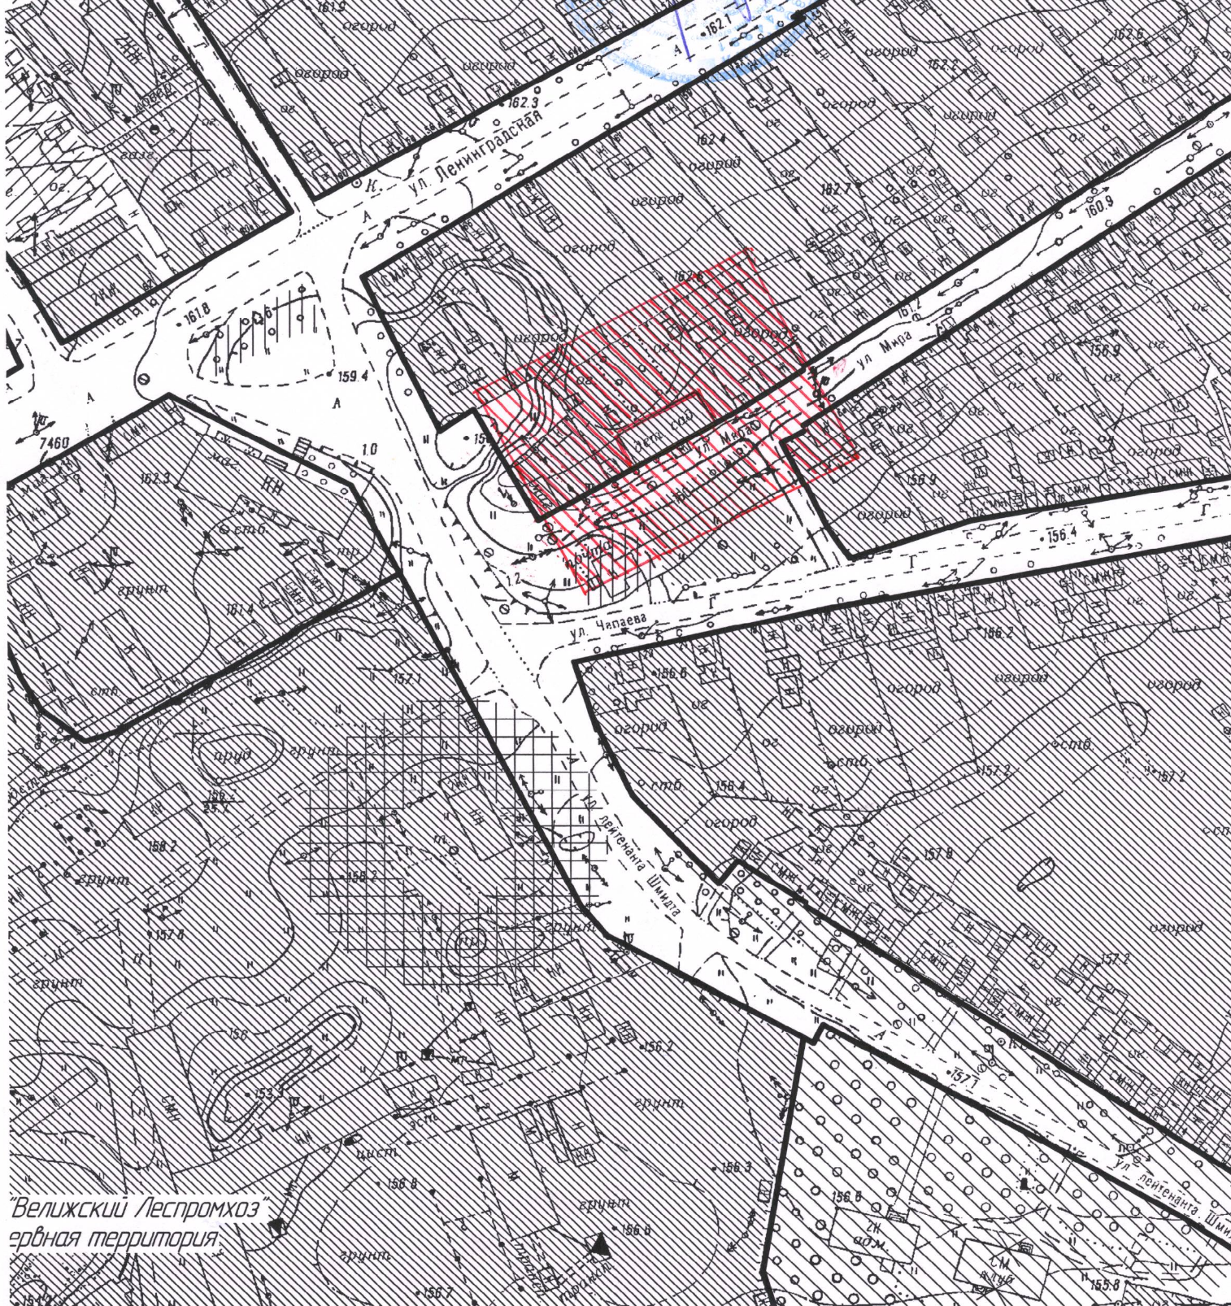
Наименование объекта: Здание МБДОУ детский сад №6 г. Велижа;
Адрес объекта: г. Велиж, ул. Мира, д.1 А;
Категория: объекты образования.

Условные обозначения:
- прилегающие территории, на которых не допускается розничная продажа
алкогольной продукции

Приложение 32
к постановлению Администрации
муниципального образования
«Велижский район»
от 03.12.2021 № 546

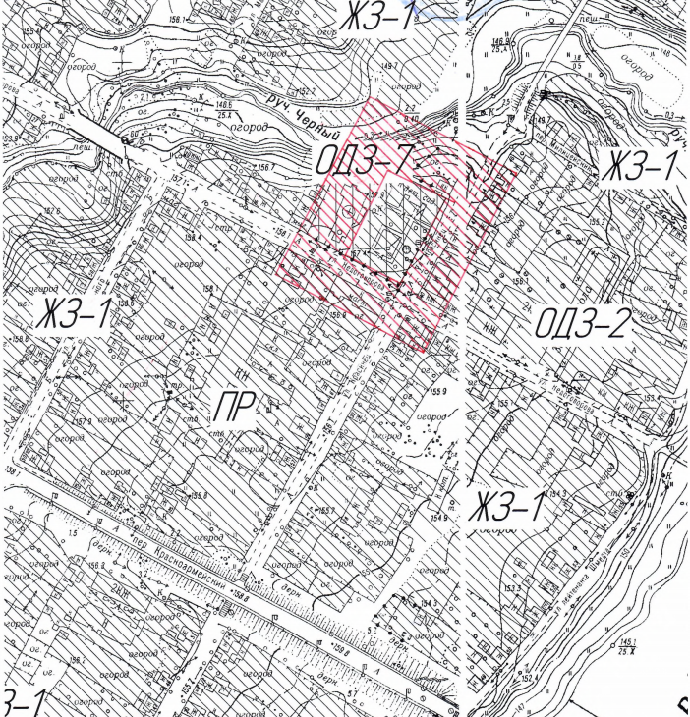
Наименование объекта: Здание православного детского сада №2;
Адрес объекта: г. Велиж, ул. Недоговорова, д.9;
Категория: объекты образования.

Условные обозначения:
- прилегающие территории, на которых не допускается розничная продажа
алкогольной продукции

Приложение 33
к постановлению Администрации
муниципального образования
«Велижский район»
от 03.12.2021 № 546

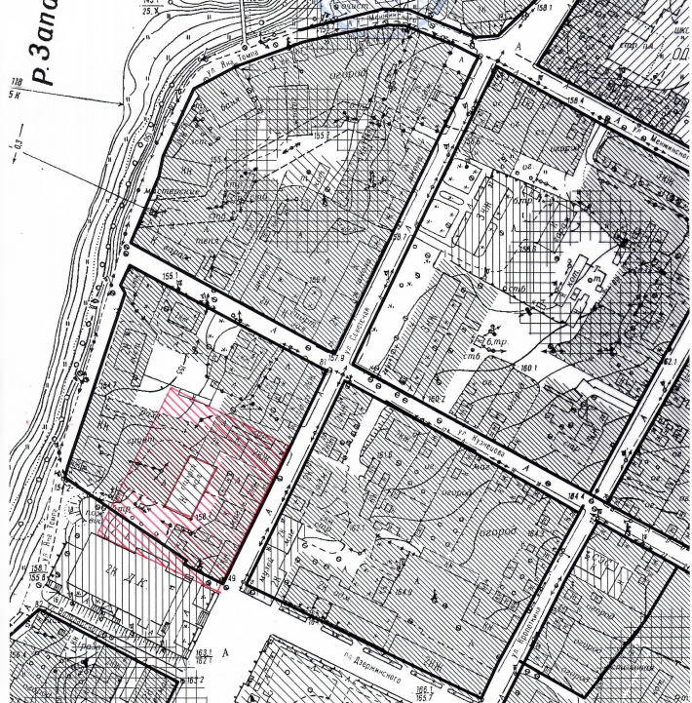
Наименование объекта: СОГБ ПОУ «Техникум отраслевых технологий»;
Адрес объекта: г. Велиж, ул. Советская, д.17 А;
Категория: объекты спорта.

Условные обозначения:
- прилегающие территории, на которых не допускается розничная продажа
алкогольной продукции

Приложение 34
к постановлению Администрации
муниципального образования
«Велижский район»
от 03.12.2021 № 546

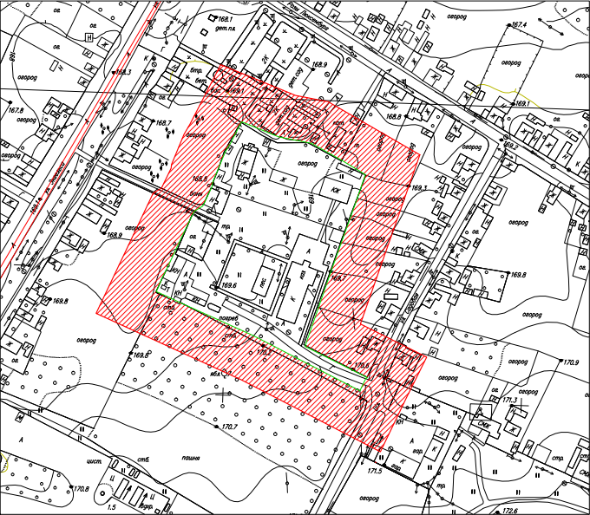

Наименование объекта: Войсковая часть 92926;
Адрес объекта: г. Велиж, ул. Войсковая часть;
Категория: объекты военного назначения.

Условные обозначения:
- прилегающие территории, на которых не допускается розничная продажа
алкогольной продукции

Приложение 35
к постановлению Администрации
муниципального образования
«Велижский район»
от 03.12.2021 № 546

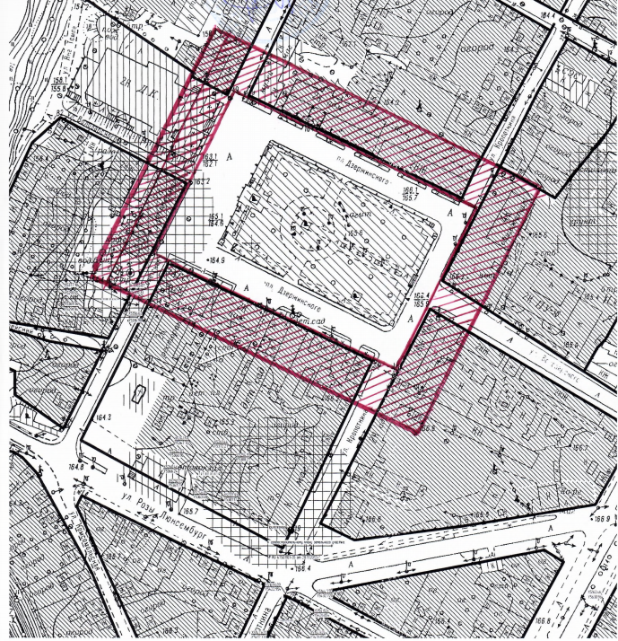
Наименование объекта: Пл. Дзержинского, г. Велижа, Смоленской области (Розничная продажа алкогольной продукции в местах массового пребывания граждан и на прилегающих к таким местам территориях не допускается в период проведения публичных мероприятий, за исключением случаев, установленных федеральным законодательством);
Адрес объекта: г. Велиж, пл. Дзержинского;
Категория: места массового пребывания граждан (территория проведения публичного мероприятия-собрания, митинга, демонстрации, шествия, пикетирования).

Условные обозначения:
- прилегающие территории, на которых не допускается розничная продажа
алкогольной продукции

